**План урока**

**Дисциплина: ОУД 01. Русский язык.**

**Дата проведения:**. 06.12. 2021г.

**Преподаватель:** Шапиева Д.Ш.

**Группа №** 1-9

**Профессия:** 15.01.05 Сварщик(ручной и частично - механизированной наплавки).

**Тема урока:** Тестовые задания по разделу: **«Лексика и фразеология»**

**Тип урока:** контроль знаний

**Цели:**

а) ***образовательная:*** контроль знаний студентов по пройденным материалам.

б) ***развивающая:*** развитие познавательных потребностей и способностей студентов.

в) ***воспитательная:*** воспитание ответственного отношения к учебе.

**Оборудование урока:** персональный компьютер, мультимедийный проектор конспект, учебник

**Литература:** Русский язык, учебник для СПО, Т.М. Воителеева, Е.С. Антонова.

**Ход урока**

**1. Организационный момент:** Приветствие группы, проверка дежурства, состояние кабинета, наличие студентов, готовность к занятиям.

**2.Проверка знаний студентов:** Проверка наличия и ведения конспектов; проверка домашнего задания; опрос.

**3.Сообщение темы урока, постановка цели задачи:** Актуализация и мотивация познавательной деятельности студентов.

**4.** Тестовые задания по разделу: **«Лексика и фразеология»**

Выберите правильный ответ.

**1. Что такое лексика?**

а) это совокупность слов, входящих в состав того или иного естественного языка.

б) текст (монологическое высказывание), в котором предметы, явления, признаки, действия, события рассматриваются в движении, как следующие одно за другим.

в) цельное высказывание, связанное по смыслу и грамматически.

г) любое высказывание, законченное произведение или фрагмент

**2. Какое из предложений имеет прямое значение?**

а) Официант несет поднос с едой.

б) Река несет свои воды к океану.

в) Собеседник несет откровенную чушь.

г) Железное здоровье

**3. Что такое омонимы?**

а) Слова русского языка, одинаковые по звучанию и написанию, но разные по лексическому значению, называются омонимами.

б) слова, разные по написанию и противоположные по значению

в) слова, разные по написанию и близкие по значению

г) слова, противоположные по значению

**4. Приведите пример омонимам.**

а) гра­фик (план рабо­ты) — гра­фик (худож­ник)

б) прямой - кривой

в) кривой - уклончивый

г) лицо – рука

**5. Дайте определение синонимам.**

а) слова, разные по написанию и противоположные по значению

б) слова, разные по написанию и близкие по значению

в) слова, одинаковые по написанию и противоположные по значению

г) слова, одинаковые по написанию и близкие по значению

**6. Приведите пример синонимов.**

а) лицо - рожа

б) прямой - кривой

в) кривой - уклончивый

г) лицо – рука

**7. Отметьте ряд синонимов:**

а) Погода, климат, температура.  
 б) Родина, отчизна, отечество.  
 в) Лебедь, ворона, скворец.  
 г) Холод, зной, ветер.  
**8. Дайте определение антонимам.**

а) слова, разные по написанию и противоположные по значению

б) слова, разные по написанию и близкие по значению

в) слова, одинаковые по написанию и противоположные по значению

г) слова, одинаковые по написанию и близкие по значению

**9. Приведите пример антонима**

а) лицо - рожа

б) прямой - кривой

в) кривой - уклончивый

г) гра­фик (план рабо­ты) — гра­фик (худож­ник)

**10. Могут ли антонимы быть разными частями речи?**

а) да

б) нет

в) вообще нет, но есть исключения

г) только в трех случаях

**11. День и ночь - это?**

а) синонимическая цепочка

б) антонимы

в) синонимы

г) глаголы

**12. Дайте определение паронимам.**

а) слова, разные по значению, но сходные по звучанию

б) слова, разные по написанию и близкие по значению

в) слова, одинаковые по написанию и противоположные по значению

г) слова, одинаковые по написанию и близкие по значению

**13. Могут ли синонимы быть разными частями речи?**

а) да

б) нет

в) вообще нет, но есть исключения

г) только в трех случаях

**14. Что такое абсолютные синонимы?**

а) полностью противоположные слова

б) одинаковые по написанию и значению слова

в) полностью совпадающие слова

г) одинаковые по написанию и разные по значению слова

**15. Какой минимум слов образовывает синонимическую цепочку?**

а) Два слова

б) Три слова

в) Четыре слова

г) Пять слов

**16. Зачем нужны синонимы?**

а) они не нужны, можно обойтись без них

б) они нужны при заполнении документов

в) они делают речь богаче

г) чтобы иностранцы не смогли выучить русский язык

**17. Слово или сочетание слов специальной узкой сферы употребления, являющееся наименованием научного понятия, является:**

а) термины

б) нейтральная лексика

в) книжная лексика

г) диалектизм

**18. Выберите правильный ответ. Диалектизмы – это:**

а) (от греч. dialektos — «диалект, говор») — слова, словосочетания, выражения с характерными для территориальных диалектов языковыми особенностями.

б) группа слов или выражения, которые свойственны какой-то отдельной группе людей, задействованных в конкретной сфере, или относящиеся к одной профессии.

в) слова и выражения, выходящие за пределы установленной нормы литературного языка и относящиеся к какому-либо жаргону.

**19. Выберите правильный ответ. Профессионализмы – это:**

а) (от греч. dialektos — «диалект, говор») — слова, словосочетания, выражения с характерными для территориальных диалектов языковыми особенностями.

б) группа слов или выражения, которые свойственны какой-то отдельной группе людей, задействованных в конкретной сфере, или относящиеся к одной профессии.

в) слова и выражения, выходящие за пределы установленной нормы литературного языка и относящиеся к какому-либо жаргону.

**20. Выберите правильный ответ. Жаргонизмы – это:**

а) (от греч. dialektos — «диалект, говор») — слова, словосочетания, выражения с характерными для территориальных диалектов языковыми особенностями.

б) группа слов или выражения, которые свойственны какой-то отдельной группе людей, задействованных в конкретной сфере, или относящиеся к одной профессии.

в) слова и выражения, выходящие за пределы установленной нормы литературного языка и относящиеся к какому-либо жаргону.

**21. К пассивному словарю относятся:**

а) наиболее часто употребляющиеся в речи

б) редко употребляемые в речи и не всегда понятные говорящим

в) обозначающие предметы и явления

**22. К историзмам относятся слова:**

а) обозначающие предметы или явления, которые ушли из современной жизни

б) обозначающие предметы или явления, которые существую в современной жизни, но имеют другие названия

в) вновь созданные слова, служащие для обозначения новых предметов.

**23. К архаизмам относятся слова:**

а) обозначающие предметы или явления, которые ушли из современной жизни

б) обозначающие предметы или явления, которые существую в современной жизни, но имеют другие названия

в) вновь созданные слова, служащие для обозначения новых предметов.

**24. К неологизмам относятся слова:**

а) обозначающие предметы или явления, которые ушли из современной жизни

б) обозначающие предметы или явления, которые существую в современной жизни, но имеют другие названия

в) вновь созданные слова, служащие для обозначения новых предметов.

**25. Неологизмы − это слова, которые … появились в языке:**  
а) недавно   
б) давно  
в) ещё не появились

**26. Выбери** **правильный ответ. Фразеологизмы – это …**

а) слова с противоположным значением.

б) слова различные по звучанию и написанию, но имеющие похожее лексическое значение.

в) устойчивые сочетания слов.

г) слова разные по значению, но одинаковые по звучанию и написанию.

**27. Что означает устойчивое выражение «Жить на широкую ногу»?**

а) много путешествовать

б) жить роскошно

в) жить в сельской местности

г) медленно передвигаться

**28. Укажи фразеологизм.**

а) От стриженого барана шерсти не получишь.

б) Белые бараны били в барабаны.

в) Много шерсти и кудряшек – в гости к нам пришёл барашек.

г) Смотреть как баран на новые ворота.

**29. Русские люди говорят: «Ни пуха, ни пера!», когда …**

а) покупают верхнюю одежду на тёплую весну.

б) желают кому-то удачи, успеха в деле.

в) жалуются на отсутствие денег.

г) улетают птицы в тёплые края.

**30. Какое прилагательное надо вставить в словосочетание**«Как за … стеной»***,*чтобы получилось устойчивое выражение?**

а) железной

б) каменной

в) крепкой

г) красивой

**31. Из четырёх приведённых ниже словосочетаний – выбери одно лишнее.**

а) Не видеть дальше собственного носа.

б) Зарубить на носу.

в) Береги нос в большой мороз.

г) Задирать нос.

**32. Как начинается фразеологизм « …во рту не было»?**

а) Маковой росинки

б) Вкусной конфетки

в) Горячего чая

г) Капельки воды

**33. Если родители решили очень строго и сурово обходиться с тобой, не делать никаких**

**поблажек. Дополни фразу «*Держать … рукавицах».***

а) в пуховых

б) в кожаных

в) в ежовых

г) в больших

**34. Закончи предложение, выбрав правильный ответ.**

**Люди употребляют выражение** **«Гора с плеч свалилась»**, когда…

а) снимают с плеч тяжёлые рюкзаки после похода.

б) желают альпинистам подняться на вершину высокой горы.

в) наступает облегчение после освобождения от забот.

г) несут чужие вещи, а потом бросят или откажутся их нести.

Ответы направить на адрес эл. почты: [**Dzenev05@yandex.ru**](mailto:Dzenev05@yandex.ru)

**План урока**

**Дисциплина: ОУД 01. Русский язык.**

**Дата проведения:**. 08.12. 2021г.

**Преподаватель:** Шапиева Д.Ш.

**Группа №** 1-9

**Профессия:** 15.01.05 Сварщик(ручной и частично - механизированной наплавки).

**Тема урока: Работа с текстами.**

**Тип урока:** контроль знаний

**Цели:**

а) ***образовательная:*** контроль знаний студентов по пройденным материалам.

б) ***развивающая:*** развитие познавательных потребностей и способностей студентов.

в) ***воспитательная:*** воспитание ответственного отношения к учебе.

**Оборудование урока:** персональный компьютер, мультимедийный проектор конспект, учебник

**Литература:** Русский язык, учебник для СПО, Т.М. Воителеева, Е.С. Антонова.

**Ход урока**

**1. Организационный момент:** Приветствие группы, проверка дежурства, состояние кабинета, наличие студентов, готовность к занятиям.

**2.Проверка знаний студентов:** Проверка наличия и ведения конспектов; проверка домашнего задания; опрос.

**3.Сообщение темы урока, постановка цели задачи:** Актуализация и мотивация познавательной деятельности студентов.

**4. Работа с тестами.**

**ЗАДАНИЕ 1**: Прочитайте предложения. Найдите в них фразеологизмы (подчеркните). Определите их значение.

1. Есть род людей, известных под именем: люди так себе, ни то ни се, ни в городе Богдан, ни в селе Селифан. *(Н. Гоголь)* 2) Девушка принялась рассказывать, что случилось, а доктор подошел к больному, который все более и более приходил в себя. *(И. Тургенев)*3) Я посмотрел на нее, и у меня отлегло от сердца. *(И. Тургенев)* 4) Сначала все шло как по маслу, и наш француз вошел в Москву с поднятой головой. *(И. Тургенев)* 5) Он только что приехал в город и присматривался, куда бы кинуть якорь. *(В. Мильчаков)* 6) Когда тебе надо, ты мне говори, я тебе все объясню в два счета. *(Н. Носов)* 7) И бедный Евсей, вздохнув и прикусив язык, замолчал. *(В. Даль)*

**Задание 2.** Распределите фразеологизмы по нескольким группам

|  |  |  |  |  |  |
| --- | --- | --- | --- | --- | --- |
| Земледе-лие | Охота, рыбная ловля | Ремесла | Военное дело | Медицина | Искус-ство |

Подготовить почву, не стоит овчинка выделки, через час по чайной ложке, выкурить трубку мира, надеть маску, закинуть удочку, поднимать целину, на ловца и зверь и бежит, доводить до белого каления, в здоровом теле здоровый дух, снять стружку, ни пуха, ни пера, сложить головы, бить баклуши, держать порох сухим, на два фронта, сойти со сцены, понюхать пороху, переменить декорации.

Ответы направить на адрес эл. почты: [**Dzenev05@yandex.ru**](mailto:Dzenev05@yandex.ru)

**План урока.**

**Дисциплина: ОУД 01. Русский язык.**

**Дата проведения:**.09.12. 2021г.

**Преподаватель:** Шапиева Д.Ш.

**Группа №** 1-9

**Профессия:** 15.01.05 Сварщик(ручной и частично - механизированной наплавки).

**Тема урока: «Понятие морфемы как значимой части слова. Состав слова.»**

**Тип урока:** практическое занятие

**Цели:**

а) ***образовательная:*** развитие речи, мышления.

б) ***развивающая:*** формирование у обучающихся самостоятельности, наблюдательности, трудолюбия, умения сравнивать, делать вывод;

в) ***воспитательная:*** прививать чувства ответственности и сознательного отношения к изучаемому материалу.

**Оборудование урока:** персональный компьютер, мультимедийный проектор конспект, учебник

**Литература:** Русский язык, учебник для СПО, Т.М. Воителеева, Е.С. Антонова.

**Ход урока**

**1. Организационный момент:** Приветствие группы, проверка дежурства, состояние кабинета, наличие студентов, готовность к занятиям.

**2.Проверка знаний студентов:** Проверка наличия и ведения конспектов; проверка домашнего задания; опрос.

**3.Сообщение темы урока, постановка цели задачи:** Актуализация и мотивация познавательной деятельности студентов.

**4. Изложение нового материала**

Слова состоят из минимальных (далее неделимых) значимых частей, называемых **морфемами** (от греч. *morphe* — форма): корней, приставок, суффиксов и окончаний. Раздел языкознания, изучающий значимые части слова (морфемы) называется **морфемикой**.

По своей роли, значению и месту в слове морфемы делятся на **корневые** и **служебные** (аффиксальные).

**Окончание**

**Окончание** — изменяемая значимая часть слова, указывающая на связь слова с другими словами в предложении. Выражает значения: у именных частей речи и причастий — рода, числа и падежа; у глаголов в настоящем времени — лица и числа, в прошедшем времени — рода и числа.

**Нулевое окончание** — окончание, не выраженное звуками и обнаруживаемое при сравнении форм слова. Оно является показателем определённой грамматической формы. Например, нулевое окончание существительного *ветер* указывает на И. (В.) п. ед. ч. м. р.; нулевое окончание глагола *говорил* — на ед. ч. м. р.

Окончания есть**только у изменяемых слов.**Нет их у служебных слов *(в, после, не)*, наречий (*тихо, высоко*), неизменяемых существительных *(какаду, шоссе)* и прилагательных *(экстра, бордо)*, инфинитива глаголов *(бежать, петь)*, деепричастий *(увидев, собравшись).*

Чтобы **выделить окончание**, следует изменять слово, т. е. склонять (имена) или спрягать (глаголы). Отделяя окончание, мы одновременно выделяем основу.

**Основа**

**Основа** — часть изменяемого слова без окончания, выражающая его лексическое значение: ***светл-ый, отвеча-тъ, работ-а***. Основа противопоставлена окончанию, потому что она постоянна, а окончание изменяется.

Основа, равная корню, называется **непроизводной** (*дом, окно, книга*). Основа, которая включает также одну или несколько служебных морфем (суффиксов или приставок), называется **производной** (*полёт, денек, справедливость*).

**Корень**

**Корень** — главная неделимая часть родственных (однокоренных) слов, в котором заключено их общее лексическое значение (*берег — бережок — береговой — прибрежный*). Чтобы найти корень слова, нужно подобрать родственные слова. Так, слова *вода, водяной, водный, водник, водица, подводный, надводный* имеют общий корень *-вод-*. Такая группа однокоренных слов называется ***гнездом.***

Корень— обязательная часть слова. Без приставок, окончаний, суффиксов слова могут существовать (*меню, очень, завтра*), а без корня — нет.

В слове чаще всего один корень, но может быть и больше. Слова с двумя и более корнями называются **сложными**. Например, *чистописание, словообразование, юго-западный, светло-синий, старшеклассник.*

**Приставка и суффикс**

Кроме корня, в состав основы могут входить приставка(-и) и суффикс(-ы).

**Приставка**, или префикс (от лат. praefixus — прикреплённый спере­ди) — служебная морфема, стоящая перед корнем и служащая для образования новых слов или их грамматических форм. Например: ***до****читать,****на****верху,****не****повторимый*.

**Суффикс** (от лат. suffixus — прикрепленный, приколоченный) — служебная морфема, стоящая после корня и служащая для образования новых слов или их грамматических форм. Например: *плывущий, привыкать — привыкнуть, читатель*.

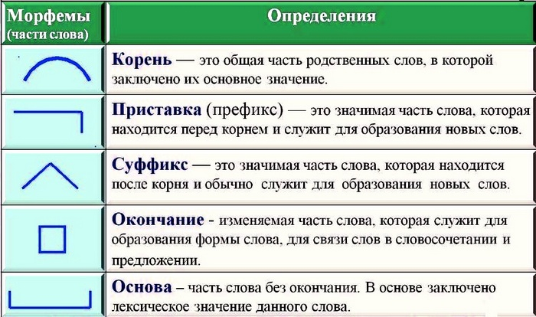

Приставки и суффиксы могут быть **словообразующими** и **формообразующими**.

**Словообразовательными** (словообразующими) называются приставки и суффиксы, служащие для образования **новых слов** (*утро — утренний, знают — знающий, правда — неправда*).

**Формообразовательные** (формообразующие) приставки и суффиксы служат для образования **форм слов** *(нарисовать* — форма совершенного вида глагола *рисовать,* *чистейший* — форма превосходной степени прилагательного *чистый, писал* — форма прошедшего времени глагола *писать*).

**В русском языке одни и те же приставки служат для образования слов разных частей речи (*собеседник, состояться; признать, признак*), а большинство суффиксов служат для образования какой-либо одной части речи (*-чик-, -ость* и др. — имён существительных, *-ск-, -н-* и др. — имён прилагательных, *-ова-, -ева-, -ива-, -ыва-* и др. — глаголов, *-о-, -е-, -ому-, -ему-, -и-* и др. — наречий).**

В слове может быть **несколько приставок и суффиксов.** Например: ***преувеличивать*** (приставки *пре-, у-*), ***нагреватель*** (суффиксы *-е-, -ва-, -тель-*). В сложном слове приставка может оказаться в середине слова: ***мировоззрение*** (приставка воз-).

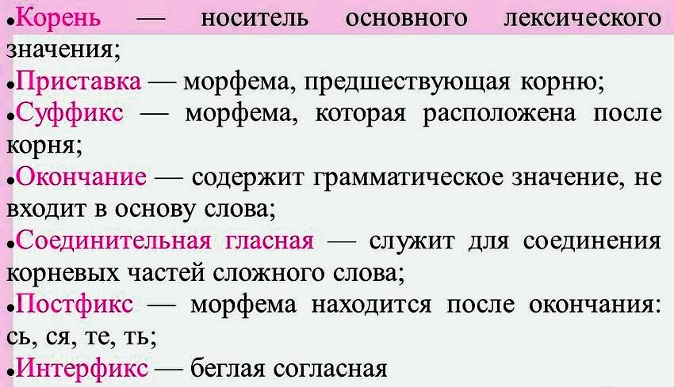

**5. Закрепление пройденного материала.**

**Упражнение 1.** Подберите к указанным словам однокоренные, чтобы в них обнаружилось чередование гласных и согласных в корне.

 Дорога, берег, снег, блеск, свет, лицо, испечь, брызгать, собирать, рассмешить, укрепить, любить, холод, искать, вырос.

**Упражнение 2.** Выделите основу и окончание в следующих словах.

Басенки, засветло, красота, брюки, увлекались, по-осеннему, призываю, настольный, жалко, кенгуру, медвежий, бегун, срочно, духовный, метро, отрезать, заповедник, бегут, испугавшись, хорош, сочнее.

**Упражнение 3.**

Обозначьте суффиксы в словах. К выделенным словам подберите другие слова с таким же суффиксом (по значению).

Студентка, поплавок, геройство, грузинка, медвежонок, сибиряк, доброта, музыкант, дождик, весенний, духовность.

**Упражнение 4.** Обозначьте в словах приставку. К выделенным словам подберите другие слова с такой же приставкой (по значению).

Взлететь, отрубить, надкусить, безграничный, рассердиться, сверхсрочный, преграда, подбежать, пришкольный.

**Упражнение 5.** Сделайте письменный морфемный разбор данных слов.

Теснота, воссоединение, верхний, допоздна (читать), недалекий, наслаждение, топленое (молоко), пылесос, съездить, налево (повернуть), ослепительный, льстиво (говорить), неустойчивая (погода), трубопровод, черноморский (флот), вороний (крик), давление, пилотаж.

Ответы направить на адрес эл. почты: [**Dzenev05@yandex.ru**](mailto:Dzenev05@yandex.ru)